Universidade Federal de Pernambuco

Centro de Informática

Documento de requisitos

Análise e Projeto de Sistemas

Equipe:

Arthur Cireno Rizzo (acr2)

Paulo de Barros e Silva Filho (pbsf)

Rafael Loureiro de Carvalho (rlc)

Romero Teixeira Gonçalves (rtg)

Recife, 31 de agosto de 2010

**Histórico de Revisões**

|  |  |  |  |
| --- | --- | --- | --- |
| **Data** | **Versão** | **Descrição** | **Autor** |
| 31/08/2010 | 1.0 | Elaboração inicial | Equipe |
| 01/09/2010 | 1.1 | Diagrama dos Casos de Uso e Revisão Final | Equipe |

**Índice**

1. Introdução 4

1.1. Motivação 4

1.2. Problema Identificado 4

1.3. Objetivos do documento 4

1.4. Referências 4

1.5. Visão geral do documento 5

2. Descrição geral do produto 6

2.1. Perspectivas 6

2.2. Interfaces de Usuário 6

2.3. Restrições de hardware/software 6

2.4. Casos de uso 7

2.5. Técnicas de elicitação de requisitos 7

3. Requisitos Não-Funcionais 8

3.1 Requisitos de Produto 8

3.2 Segurança 8

3.3 Performance 8

3.4 Usabilidade 8

3.5 Manutenção 9

4. Requisitos Funcionais 10

5. Diagrama de Casos de Uso 11

6.1. Requisitos Funcionais: 12

# 1. Introdução

## 1.1. Motivação

Os requisitos são essenciais para o desenvolvimento do projeto, pois denotam claramente quais serão as expectativas do cliente em relação ao sistema a ser desenvolvido. Além de especificar os desejos do cliente, eles são fundamentais ao gerente e à equipe de desenvolvimento, pois serve como um guia para o projeto.

## 1.2. Problema Identificado

O gerenciamento de dados e informações é um problema enfrentado por qualquer organização de pequeno, médio e grande porte. É necessário haver uma ferramenta que gerencie os dados de forma satisfatória. Controle de vendas, de fornecimento, encomendas e produtos é e deve ser requisito fundamental e imprescindível no nosso sistema, bem como controle de gastos com funcionários. Tomaremos esses desafios como base para o seguimento deste documento.

## 1.3. Objetivos do documento

Este documento tem como objetivo estudar a viabilidade, elicitar os requisitos funcionais e não-funcionais, requisitos de domínio, classificar os requisitos a nível de prioridade e propor as técnicas de validação desses requisitos que deverão ser utilizadas durante o planejamento do projeto.

## 1.4. Referências

Serão utilizadas como referências acadêmicas no decorrer deste documento:

* [http://www.cin.ufpe.br/~if718/](http://www.cin.ufpe.br/~if685/), página da disciplina Análise e Projeto de Sistemas;
* Sommerville, Ian. Software Engineering, 6th ed.,Addison-Wesley, 2003;

## 1.5. Visão geral do documento

* **Seção 1** – motivação do projeto e problemas que levaram a elaboração do produto.
* **Seção 2** – objetivos do documento.
* **Seção 3** – listagem dos requisitos não-funcionais do sistema.
* **Seção 4** – listagem dos requisitos funcionais.
* **Seção 5** – diagrama de casos de uso.
* **Apêndice** – requisitos funcionais detalhados.

# 2. Descrição geral do produto

## 2.1. Perspectivas

Atualmente, os negócios fluem muito mais rapidamente e de maneira mais dinâmica. Sendo assim os estabelecimentos precisam de uma solução para gerenciar seus produtos, funcionários, encomendas, fornecedores e outros aspectos de forma rápida, segura e confiável.

O produto traz, através de uma interface fácil e prática, uma solução para o gerenciamento dos elementos mais importantes de um estabelecimento. Ele conta com funcionalidades básicas de inserção, consulta e remoção de produtos, clientes, funcionários, fornecedores e encomendas.

Além disso, será oferecido um módulo WEB para que o usuário possa solicitar encomendas diretamente pelo site e também consultar produtos e os preços do estabelecimento.

## 2.2. Interfaces de Usuário

|  |  |  |  |
| --- | --- | --- | --- |
| **Número de ordem** | **Nome** | **Ator** | **Descrição** |
|  | Visão Gerente | Gerente | Permite acesso completo ao sistema. |
|  | Visão Cliente | Cliente | Permite que o usuário consulte produtos e realize encomendas de produtos pelo sistema. |
|  | Visão Visitante | Visitante | Permite apenas cadastro de cliente e consulta de produtos |

## 2.3. Restrições de hardware/software

Requisitos de Hardware:

* Microprocessador: compatível com padrão Intel® Pentium III, com clock mínimo de 500 Mhz (ou arquitetura equivalente);
* Memória RAM: 512 MB;
* Espaço livre em disco: 20 MB;
* Conexão com a internet que possibilite conexão com o banco de dados;

Requisitos de Software:  
  
Plataforma Windows

* Sistema Operacional: Microsoft®  Windows 98, 2000, NT, XP, Vista ou 7;
* Navegador Web (browser): Internet Explorer 6.0 ou superior, Firefox 3.0 ou superior;
* Máquina Virtual Java: Sun JVM 1.5 ou superior;

## 2.4. Casos de uso

Nossos casos de uso serão mais bem representados pelos requisitos funcionais do sistema, listados na seção 4, e detalhados no Apêndice. Além disso, trazemos na seção 5 um diagrama de casos de uso, onde mostramos graficamente a logística de nosso sistema.

## 2.5. Técnicas de elicitação de requisitos

Para a alimentação de dados deste documento, foram realizadas algumas técnicas no levantamento dos requisitos funcionais do projeto. Foram estas:

* Brainstorming
  + Reuniões periódicas com a equipe de desenvolvimento
* Casos de Uso

# 3. Requisitos Não-Funcionais

Foram analisados os seguintes requisitos não funcionais:

## 3.1 Requisitos de Produto

|  |  |
| --- | --- |
| **Id** | Descrição |
| **RNF-1** | O sistema será implementado na linguagem JAVA. |
| **RNF-2** | Será utilizada a IDE Eclipse gratuita, que pode ser utilizada tanto no ambiente de trabalho quanto no domiciliar. E sendo também de bastante popularidade. |
| **RNF-3** | Será feita uma documentação contendo o diagrama de classes, visto que a linguagem utilizada segue o paradigma da orientação a objetos. E também informações sobre o código-fonte do projeto. |
| **RNF-4** | Serão utilizadas ferramentas CASE, e também será criada uma modelagem usando a linguagem UML. |

## 3.2 Segurança

|  |  |
| --- | --- |
| **Id** | Descrição |
| **RNF-5** | Os clientes terão acesso a apenas um conjunto restrito de funcionalidades, que compreendem as funções operacionais básicas (gerenciar a conta de cliente, gerenciar encomendas e consultas de produtos). |
| **RNF-6** | Acesso às demais funções só poderão ser feitas pelo gerente que será identificado através de login e senha. |

## 3.3 Performance

|  |  |
| --- | --- |
| **Id** | Descrição |
| **RNF-7** | O tempo de retorno das consultas (isto é, o intervalo de tempo entre qualquer consulta e seu resultado, seja ela de produto, de cliente, de fornecedor, de solicitação de compra e a resposta) não pode ser maior do que 5 segundos. |
| **RNF-9** | Ao efetuar cadastros e atualizações, deverá haver espaço disponível em disco para tais operações. |

## 3.4 Usabilidade

|  |  |
| --- | --- |
| **Id** | Descrição |
| **RNF-10** | O tratamento de exceções deverá facilitar eventuais manutenções no sistema. |
| **RNF-11** | O sistema usará uma interface intuitiva que permitirá a utilização do sistema com toda sua potencialidade em um curto espaço de tempo e beneficiará o trabalho dos usuários. |
| **RNF-12** | A interface será adaptável ao tipo de usuário do sistema, de acordo com as atividades executadas pelos mesmos. |

## 3.5 Manutenção

|  |  |
| --- | --- |
| **Id** | Descrição |
| **RNF-13** | O sistema será dividido em módulos, de modo que as atualizações serão feitas mais rapidamente e sem precisar fazer alterações drásticas ou mesmo alterações em outros módulos do sistema. |

# 

# 4. Requisitos Funcionais

Requisitos funcionais são aqueles que representam as funcionalidades do sistema. Descrevem o que o sistema faz para o usuário. Segue a lista de requisitos que nosso sistema atende:

|  |  |  |
| --- | --- | --- |
| **Código** | **Nome** | **Prioridade** |
| RF-01 | Cadastrar Cliente | Essencial |
| RF-02 | Consultar Cliente | Essencial |
| RF-03 | Excluir Cliente | Essencial |
| RF-04 | Atualizar Cliente | Essencial |
| RF-05 | Registrar Encomenda | Essencial |
| RF-06 | Consultar Encomenda | Essencial |
| RF-07 | Cancelar Encomenda | Essencial |
| RF-08 | Cadastrar Fornecedor | Essencial |
| RF-09 | Consultar Fornecedor | Essencial |
| RF-10 | Excluir Fornecedor | Essencial |
| RF-11 | Atualizar Fornecedor | Essencial |
| RF-12 | Cadastrar Produto | Essencial |
| RF-13 | Consultar Produto | Essencial |
| RF-14 | Atualizar Produto | Essencial |
| RF-15 | Excluir Produto | Essencial |
| RF-16 | Efetuar Login | Essencial |

# 5. Diagrama de Casos de Uso

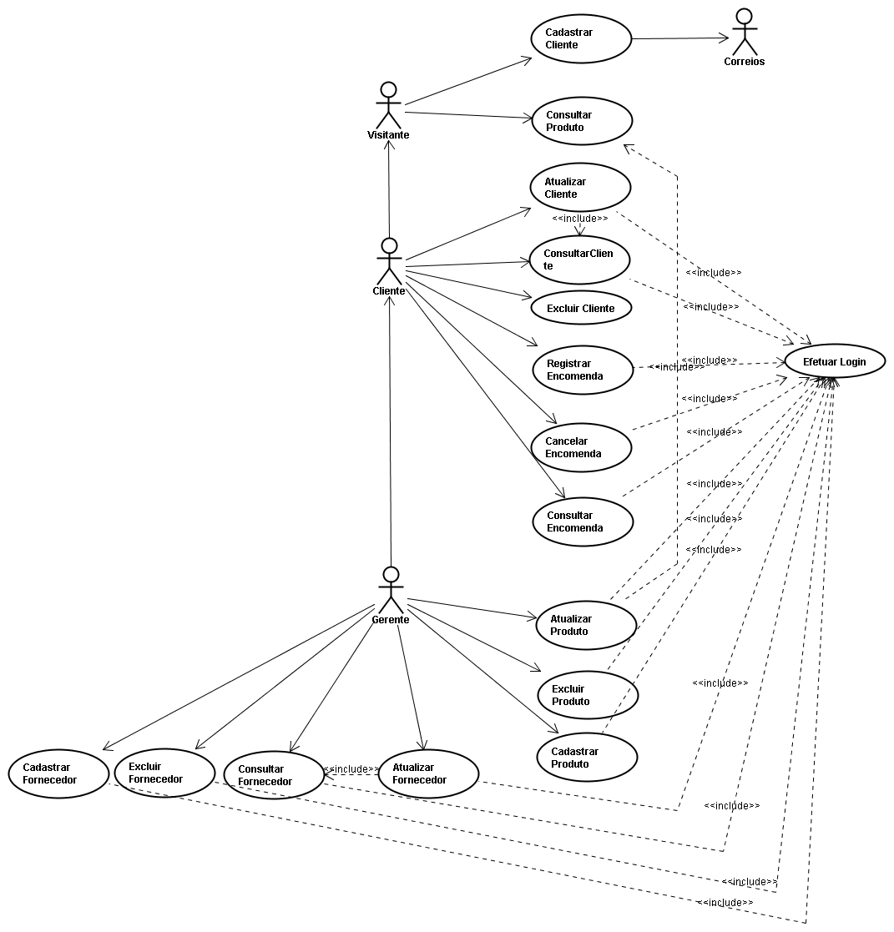 6. Apêndice

## 6.1. Requisitos Funcionais:

|  |  |  |  |
| --- | --- | --- | --- |
| RF-01 | | | |
| **Nome:** | Cadastrar Cliente | | |
| **Descrição:** | O sistema deve permitir que um visitante cadastre-se na base de dados. O cadastro requer informações pessoais do visitante. Caso o CPF já esteja cadastrado ou algum dado essencial não seja informado, deverá exibir uma mensagem de erro. | | |
| Atores: | Visitante. | | |
| Prioridade: | Essencial | | |
| Requisitos Não Funcionais Associados: | | | RNF-05, RNF-06, RNF-9, RNF-10, RNF-11, RNF-12 |
| Entradas e pré-condições: | | | Ter efetuado *login* no sistema |
| Saídas e pós-condições: | | | A inserção dos dados do cliente no banco de dado ou notificação ao visitante. |
| Fluxos de eventos | | | |
| Fluxo principal: | | 1. O visitante digita o CPF, uma senha, CEP e telefone para contato, nos campos especificados. 2. O visitante clica em “adquirir endereço”. 3. O sistema fará uma requisição ao site dos correios para a obtenção do endereço do usuário a partir do CEP. 4. O visitante clica em cadastrar. 5. O sistema verificará automaticamente se já existe algum cliente cadastrado com o CPF informado. 6. O sistema armazena os dados do cliente no banco de dados e exibe uma mensagem de confirmação do cadastro. | |
| Fluxo Secundário 1: | | No passo 2, caso o cliente não clique em adquirir endereço ele deverá preencher manualmente os campos específicos de endereço | |
| Fluxo secundário 2: | | No passo 3, caso o site dos correios retorne uma resposta diferente do esperado, será exibida uma notificação ao visitante de que o CEP está incorreto. | |
|  | |  | |
| Fluxo secundário 3: | | No passo 4, caso não seja informado algum dado, será exibida uma notificação ao visitante. | |
| Fluxo secundário 4: | | No passo 5, caso o CPF já esteja cadastrado, o sistema deve enviar uma notificação ao visitante | |

|  |  |  |  |
| --- | --- | --- | --- |
| RF-12 | | | |
| **Nome:** | Cadastrar Produto | | |
| **Descrição:** | O sistema deve permitir que o gerente cadastre um novo produto em seu banco de dados. Para isso o gerente deve fornecer ao sistema os dados referentes ao produto a ser cadastrado como a quantidade no estoque, data de fabricação, data de validade, preço de custo, preço de venda, código de barras, uma breve descrição do produto, fornecedor, etc. | | |
| Atores: | Gerente | | |
| Prioridade: | Essencial | | |
| Requisitos Não Funcionais Associados: | | | RNF-05, RNF-06, RNF-9, RNF-10, RNF-11, RNF-12 |
| Entradas e pré-condições: | | | Ter efetuado o *login* no sistema como gerente. |
| Saídas e pós-condições: | | | O produto cadastrado no banco de dados do sistema ou uma mensagem ao gerente informando o motivo pelo qual o produto não foi inserido no sistema. |
| Fluxos de eventos | | | |
| Fluxo principal: | | 1. O gerente do sistema informa um código e os dados do produto necessários para a realização do cadastro.  2.  O sistema verifica se existe na base de dados um produto com esse código.  3. O sistema armazena os dados do produto no banco de dados e exibe uma mensagem de confirmação do cadastro. | |
| Fluxo secundário 1: | | No passo 1, caso não seja informado algum dado do produto, será exibida uma notificação ao gerente e repetirá o mesmo passo. | |
| Fluxo secundário 2: | | No passo 2, se o produto já possuir cadastro, o sistema enviará uma mensagem notificando o gerente e retornará para o passo 1. | |

|  |  |  |  |
| --- | --- | --- | --- |
| RF-13 | | | |
| **Nome:** | Consultar Produto | | |
| **Descrição:** | O sistema deverá conceder o direito ao visitante de consultar produtos e informações específicas sobre eles. | | |
| Atores: | Visitante, cliente e gerente. | | |
| Prioridade: | Essencial | | |
| Requisitos Não Funcionais Associados: | | | RNF-05, RNF-06, RNF-07, RNF-9, RNF-10, RNF-11, RNF-12 |
| Entradas e pré-condições: | | | Estar na página de busca. |
| Saídas e pós-condições: | | | As informações armazenadas no sistema relativas ao produto a ser consultado. |
| Fluxos de eventos | | | |
| Fluxo principal: | | 1. O usuário informa o nome do produto que deseja adquirir informações; 2. O sistema faz uma busca no banco de dados e exibe uma lista de resultados na tela para o usuário. 3. O usuário pode selecionar algum produto para obter informações específicas sobre o mesmo. | |
| Fluxo secundário 1: | | No fluxo principal, se o produto não constar no banco de dados, uma mensagem de erro deverá ser exibida. | |

|  |  |  |  |
| --- | --- | --- | --- |
| RF-16 | | | |
| Nome: | Efetuar Login | | |
| Descrição: | O sistema deve permitir que o usuário faça login através do sistema caso ele tenha uma conta no sistema. O cliente é identificado pelo CPF e pela senha cadastrada. | | |
| Atores: | Visitante. | | |
| Prioridade: | Essencial | | |
| Requisitos Não Funcionais Associados: | | | RNF-9, RNF-10, RNF-11, RNF-12 |
| Entradas e pré-condições: | | | Ser cadastrado. |
| Saídas e pós-condições: | | | O sistema iniciará uma nova sessão para o usuário logado. |
| Fluxos de eventos | | | |
| Fluxo principal: | | * 1. O visitante entra com o seu CPF e senha.   2. O sistema verifica se a conta existe.   3. O sistema inicia uma nova sessão com o usuário logado. | |
| Fluxo secundário 1: | | Caso o cliente não esteja cadastrado ou a senha não seja correta uma mensagem deve aparecer. | |

|  |  |  |  |
| --- | --- | --- | --- |
| RF-05 | | | |
| **Nome:** | Registrar Encomenda | | |
| **Descrição:** | O sistema deverá permitir que o cliente inclua a encomenda no sistema. Para adicionar esse pedido ao sistema contendo a data e os produtos. | | |
| Atores: | Cliente | | |
| Prioridade: | Essencial | | |
| Requisitos Não Funcionais Associados: | | | RNF-07, RNF-09, RNF-9, RNF-10, RNF-11, RNF-12 |
| Entradas e pré-condições: | | | Ter efetuado *login* no sistema |
| Saídas e pós-condições: | | | Um pedido no sistema |
| Fluxos de eventos | | | |
| Fluxo principal: | | 1. Ao realizar uma busca por produtos, o cliente poderá selecionar os produtos da lista e adicioná-los ao carrinho de compras.  2. Após ter concluído a seleção de itens, o cliente tem a opção de seguir para a página de confirmação da compra.  3. O cliente informará a data de entrega e escolherá a forma de pagamento.  4. O sistema enviará uma mensagem de confirmação ao usuário.  5. A encomenda é registrada no sistema | |
| Fluxo secundário 1: | | Se o cliente não confirmar o passo 4, retornará ao passo 1. | |
| Fluxo secundário 2: | | Se a data for inválida uma mensagem de erro aparecerá. | |
|  | |  | |